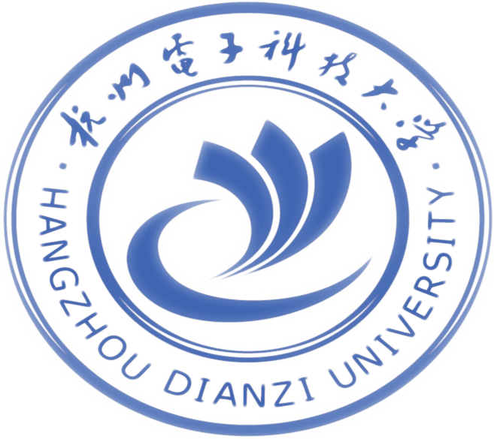

杭州电子科技大学
《编译原理课程实践》
实验报告

题 目：SysY 测试程序设计与验证
学 院： 计算机学院
专 业： 计算机科学与技术
班 级： 23052316
学 号： 23050633
姓 名： 杨昊
完成日期： 2025/11/15

一、实验目的
本实验旨在通过编写符合 SysY 2022 语言规范 的测试程序，加深对 SysY 语言语法规则的理解，为后续词法分析、语法分析和语义分析等编译器实验提供可靠的测试输入。同时，通过测试程序的实际编译与运行，验证所编写程序的正确性及其作为 C 语言子集的可执行性。

二、实验内容与实验要求

1. 实验内容
- 学习并理解 SysY 2022 语言的语法定义；
- 设计并编写若干 SysY 测试程序，覆盖语言中的主要语法结构；
- 保证测试程序既包含简单示例，也包含综合性较强的复杂示例；
- 对测试程序进行编译和运行验证。

2. 实验要求
- 测试程序数量为 5–10 个；
- 每个测试程序需覆盖不同或多种 SysY 语法规则；
- 每个程序在执行时应输出学生学号或队伍编号；
- 所有测试程序保存为 .sy 文件；
- 测试程序应符合 SysY 语言作为 C 语言子集的约束，并可通过 gcc 编译验证。

三、设计方案与算法描述

1. 测试程序设计思路
测试程序的设计遵循“由简单到复杂、由单一到组合”的原则，逐步覆盖 SysY 语言的核心语法要素，包括：
- 基本数据类型（int、const int）；
- 表达式与运算符（算术运算、关系运算、逻辑运算）；
- 控制结构（if-else、while）；
- 函数定义与函数调用；
- 一维与二维数组；
- 语句块与嵌套结构。

2. 学号输出设计
为满足实验要求，每个测试程序在 main 函数中定义学号变量，并通过输出函数将其打印到标准输出，确保程序执行结果可被明确识别。

3. 语法规则覆盖策略
不同测试程序分别侧重不同语法点，同时在部分综合测试中对多种语法规则进行组合使用，以验证 SysY 语法在复杂场景下的正确性和一致性。

四、测试结果
所有测试程序均成功通过 gcc 编译，并能够正确运行，输出预期结果（包括学号及计算结果）。
测试结果表明：
- 测试程序符合 SysY 2022 语言规范；
- 所涉及语法结构均可正确解析和执行；
- 程序能够作为后续词法分析和语法分析实验的有效测试输入。

五、源代码
本实验共编写 8 个 SysY 测试程序，分别存放于 sample/ 目录下，文件格式均为 .sy。
每个测试程序均包含明确的语法覆盖目标，并在程序开头输出学号变量，源代码结构清晰，便于后续实验复用。

